# 项目可行性分析报告（ISO标准）

### 项目名称：ACG网站

**版本号：1.1**

**参与人员：郑逸旸 董思诚 肖繁**

**时间：2019/3/24**

目录

**第一章 引言** **3**

1.项目目的 3

2.项目背景 3

3.术语定义 3

**第二章 可行性研究前提** **3**

1.要求实现的功能 3

2.条件，假定和限制 3

3.进行可行性研究的方法 4

4.项目优势与劣势分析 4

**第三章 对所设计的网站的分析** **5**

1.处理流程和数据流程 5

2.工作负荷 5

3. 费用支出 5

4.人员 5

5.与现有类似网站的比较 6

6.关键问题 6

**第四章 技术可行性分析** **6**

1.网站编写的分析 6

2.搜索系统的分析 7

**第五章 风险预估与解决策略** **8**

1.风险预估 8

2.解决策略 9

**第六章 参考资料** **9**

**第七章 小组分工** **10**

**第八章 结论** **10**

### 引言

**1.项目目的**

随着动漫产业，动漫文化的不断发展，动漫已经从过去的低年龄层向全民动漫方向发展，动漫产业链逐步完善，喜欢动漫的爱好者越来越多，而青少年年龄段对于喜好动漫的人，人数占比较高。当然市场需求量也在不断增长，越来越多的动漫爱好者在这一领域能希望得到更多动漫资源，获得更多的一些能满足他们各种爱好的资源集中地，而动漫网则包含了动漫和动漫论坛，满足了广大动漫迷的需求，逐渐形成了动漫一种文化特色存在。所以我们选择制作该项目应对给那些喜欢看动漫喜欢玩游戏的广大人群，让他们对动漫、游戏有更进一步的了解，同时也能享受动漫和游戏带来的快乐。

**2.项目背景**

项目名称：ACG网站

项目用户：热爱动漫与游戏的广大人群

项目提出者：郑逸旸，董思诚，肖繁

ACG为英文Animation Comic Game的缩写，是动画、漫画、游戏的总称。ACG文化发源于日本，以网络及其他方式传播。为华人社会常用的亚文化词汇。

ACG网通常是由各种类别的动漫和游戏或者各大网友对各种类别的动漫和游戏进行评论而集成的网站。评论也类似于博客中网友们的日记，每个人都可以随时把自己的思想和对于动漫不一样的想法评论在动漫社坛。

**3.术语定义**

css：指层叠样式表 (Cascading Style Sheets)，样式定义如何显示 HTML 元素

html：描述网页的一种语言，超文本标记语言(Hyper Text Markup Language)

ACG：集动漫与游戏为一体的名称

### 可行性研究前提

**1.要求实现的功能**

1.网站查询功能

2.网站公告信息功能

3.网站用户管理功能

4.网站热门推荐功能

5.网站发帖回帖，置顶，加精等基础论坛功能

**2.条件，假定和限制**

**2.1软硬件运行环境**

硬件环境：PC

操作系统：Windows 10

开发语言：css，html，JavaScript，MySQL数据库

**2.2法律和政策方面的限制**

设计并编写本网站的工具和技术和数据信息不违反法律。

该网站在电脑浏览器中打开，进行观看动漫视频或文章的各种操作，其中不会添加获取用户账号密码等受法律保护的信息的操作，且不会保存用户上网查看动漫的具体记录与操作。

**2.3经济方面的限制**

由于该网站的实现初衷是为了锻炼我们各自的能力水平，以熟悉制作项目的各种流程，项目开发的全过程，所以没有特殊的要求，就基本不会涉及到各种经济的投入，所以将不会产生经济上的风险。因此，在经济方面，我们不需要进行深入考虑。

**2.4技术方面的实现和限制**

为了开发网站，我们小组要学习Photoshop软件，css语言，html语言，JavaScript语言。

Photoshop软件：设计出网站的总体布局，达到大部分人都觉得舒适的效果。利用ps新建空白画布，然后用各种工具，区分出页头，导航栏，内容主题等等分区。

css语言html语言：编写，呈现出文本文档。利用css中各种样式结合html呈现出网页布局，各个分区的内容，同时改变页面的布局和外观。

JavaScript语言：编写在静态网页上添加一些动态效果。通过JavaScript处理html内容：改变html样式，改变html属性。

这三大部分看似简单，实则也不会非常有难度，css语言和html语言的总共学习时间不会太久，主要的JavaScript语言学习，虽然会多花一些时间，但不会影响我们对于实际开发网站的编写过程。

当然在搜索功能中会有应用到数据库语言，遇到此种困难，我们也要积极解决，虽然还未进入到后期实施阶段，所有还有很多问题都是未知的，我们也会在困难进行时将各种困难解决，在实践的过程中获得结论。

**3.进行可行性研究的方法**

通过对现在流行的各个动漫游戏网站进行详细研究与比较，来获取对自己网站有利的需求资料，在对这些网站的设计、制造和运行状况进行分析研究的基础上，根据所设计的网站的功能要求进行多次测试与筛选，然后对得出的几个相对优秀的方案进行修正，最后得出一个理想的网站制作方案。

**4.项目优势与劣势分析**

优势（strength）：

1.前景十分广阔，有着巨大的商机。潜在客户主要集中在在校学生。很多的大学生对于动漫都有一定程度的喜爱。

2.定位非常准确。主要是面对社会上的漫友。

3.盈利模式多样化。二次元文化丰富，有多种盈利方式。

劣势（weakness）：

1.缺乏运作经验。由于是刚开始制作项目，所以缺乏非常多的经验记忆根本上的技术问题。业务运营上有着很大的问题。

机会（opportunity）：

1.国家扶持政策。国家出台一系列政策扶持动漫市场，在杭州、广州、深圳等地方举办动漫节。

2.环境成熟。现在的动漫市场逐渐趋向于成熟化，动漫行业环境相对稳定。

威胁（treat）：

1.新网站效率低。由于网站刚刚组成，在各个方面运行上效率会比较低，网站管理方面会比较落后，会造成很多的麻烦。

2.若有网络上各个动漫行业网站成立，就会给我们带来压力。

### 对所设计的网站的分析

**1.处理流程和数据流程**



**2.工作负荷**

我们从设计网站到制作网站完成都要自己先从零到有学习各种语言，我们小组的能力从各种方面来说不是特别优秀，所以工作效率会有点低，这样就会给我们制作网页项目带来压力；其次就是搜索功能的实现，困难程度会有点大，给我们的压力和制约不止一点两点。

1. **费用支出**

|  |  |  |
| --- | --- | --- |
| **预算名称** | **预算内容** | **预算费用** |
| 劳务费 | 无特殊劳务费用 | 0元 |
| 阿里云服务器 | 购买阿里云服务器一个月 | 75元 |
| 团建费 | 无团建费用 | 0元 |
| 总计 | | 75元 |

**4.人员**

|  |  |  |
| --- | --- | --- |
| **姓名** | **角色** | **工作描述** |
| 郑逸旸 | 组长，项目管理，前期分析，设计，编码，测试 | 项目管理，前期网站外观设计，编写网站查询功能，测试网站可行性 |
| 董思诚 | 组员，分析，编码，测试 | 编写网站公告信息，评论点赞功能，测试网站可行性 |
| 肖繁 | 组员，设计，编码，测试 | 前期网站外观素材收集，编写网站筛选导航功能，测试网站可行性 |

**5.与现有类似网站的比较**

1.相比于哔哩哔哩这类比较大型的网站，里面的内容比较繁杂，大型网站里面包括多个分区，动漫，游戏，科技，舞蹈等等，许多用户可能会对这繁杂的视频数量表现出无法选择，而我们的网站相对小众，仅包括游戏，动漫等，会使用户明白本网站的定位。  
2.相对小众的环境，可以有效的缓解大量人流的进入，可以方便管理，对于评论区的留言可以较为方便的查看。  
3.由于小组成员较少，没有多余的人员进行分配管理员，因此我们都算是管理员，而用户与我们管理员可以进行直接或间接接触，对于资源的需求，获得或是寻求资源的请求，可以较快的得到反馈。  
4.对于很多年代较老的游戏资源，动漫资源等等，该网站可以提供一个平台，用户可以去向管理员发布需求，再由管理员发出公告，等待有资源的网友提供资源，以取得资源共享的优点。

**6.关键问题**

1.需求分析结果影响网页开发方向

2.人员散漫，组员跟不上进度

3.学习新软件使用方法的进度没有跟上

4.测试遇到未知错误导致出现工期间歇停顿

5.功能开发不完善

### 技术可行性分析

1. **网站编写的分析**

一个完整网站的编写，对于我们还是初学者的角度来说，是非常有难度，因为网站中包含了很多功能，就一个论坛的基础功能来说就会有些措手不及。所以我们对此方面进行了可行性方案分析。

**方案一**

**1.1方案名称**

利用工具编写

**1.2方案内容**

利用网站自带的编写工具，例如[Discuz](http://www.baidu.com/link?url=h3LAXkZZ5lnKV3lmjzQgEYDkz9Mgg5xqJ-m1X8Ca70R_uLVlVrN7RBwfHK8XMkTa" \t "https://www.baidu.com/_blank)工具，再进行一系列的后期修改我们就可以开发出一个完完整整的网站。

**1.3方案分析**

由于用此方案我们会相对来说比较轻松，网站开发也会变得很顺利与简单，所以从可行性分析角度来说，此方案为开发网站最好方案，但是从完成学业角度来说，此方案完全不可行。

**1.4方案结论**

不可行

**方案二**

**2.1方案名称**

自己编写全网站

**2.2方案内容**

依靠自己用DreamweaverHTML5网站开发工具编写HTML、CSS语言，实现一个完完整整的网页。

**2.3方案分析**

虽然此方案对于我们来说会有一定难度，但是从学业角度上来说，这会让我们学到很多知识，让我们在以后工作方面对自己非常有利。所以此方案在一定程度上来说，可行。

**2.4方案结论**

可行

**2.搜索系统的分析**

就目前来说，该网站最难实现的就是网站的搜索查询部分。因为网站中理应会有庞大的内容，那么访问者则往往很难找到自己的东西，这时候我们就会需要一个站内搜索功能来帮助来访者更快的找到他们想要访问的资料。所以我们对此进行了可行性方案分析。

**方案一**

**1.1方案名称**

自己编写数据库SQL语句的搜索

**1.2方案内容**

自己设计表单，用JavaScript语言和MySQL数据库结合，进行链接检索。

**1.3方案分析**

就目前我们正在学习的《数据库设计与开发》中就有涉及到内容，就我们的技术来说，我们应该可以开发出来，就是会利用到JavaScript，所以将JavaScript语言和数据库进行连接，就能写出一个搜索系统。

**1.4方案结论**

可行

**方案二**

**2.1方案名称**

申请网站现有搜索引擎

**2.2方案内容**

我们可以在现有的视频网站中查找出相应部分的实现搜索功能的代码，然后添加入自己的网页中。

**2.3方案分析**

就我们目前的技术水平来说，这个方案应该是最简单，最容易实现的方案，因为不用自己搭建实现搜索功能，借鉴并修改模块然后引用到自己的网站中去。但是对于我们来说，这个方案虽然最轻松最方便也最可靠，但是过于简单，我们做项目还是要自己实现一个完整的搜索系统。

**2.4方案结论**

不可行

就我们

### 风险预估与解决策略

**1.风险预估**

（1）市场前景风险预测

由于动漫，游戏等市场在当今娱乐市场中占比越来越大，因此需求也会激增，但是既然需求很大，他人提供的ACG网站等产品，数量也会较多，如何把握好吸引网民眼球，掌控好一定的市场是有难度的。

（2）技术工艺风险预测

首先作为初次选择制作网页，人员的技术能力相比于其他有经验的人来说是相对较低的，而且网页总体设计，UI等等方面会比其他市面上的网页比起会差一些。对于技术手法来说会整体来说不精。

（3）维护阶段风险预测

网页的制作完成只是第一步，后期的维护则是关键，如何去管理网页内容，怎么去更新，怎么去扩充网页，以及修复各种后期出现的漏洞等等。

**2.解决策略**

（1）市场前景解决策略

我们可以通过类似百度推广等，推广方式进行推销我们的产品，并且加强我们的产品质量，以对得起这样的流量输入。

（2）技术工艺解决策略

加大学习技术的力度，增加小组集中学习讨论的时间，大量学习和通读各种网页设计的书籍，并且在实践中了解技术具体使用过程。

（3）维护阶段解决策略

建立维护小组，扩充外部信息收集量，提升网页内容储备量，以及继续学习网页维护方面的技术。

### 参考资料

**制作可行性分析报告参考资料：**

吴涛。《网站全程设计技术（修订本）》。北京：清华大学出版社。

王珊，萨师煊。《数据库系统概论》。北京：高等教育出版社。

张海藩，牟永敏。《软件工程导论》。北京：清华大学出版社。

**制作网页参考网址：**

<https://www.bilibili.com/哔哩哔哩弹幕网>

<http://acg17.com/ACG17网站>

NGA论坛二次元国家地理板块

**参考模板：**

《可行性研究报告（GB8567——88）》

**界面参考：**

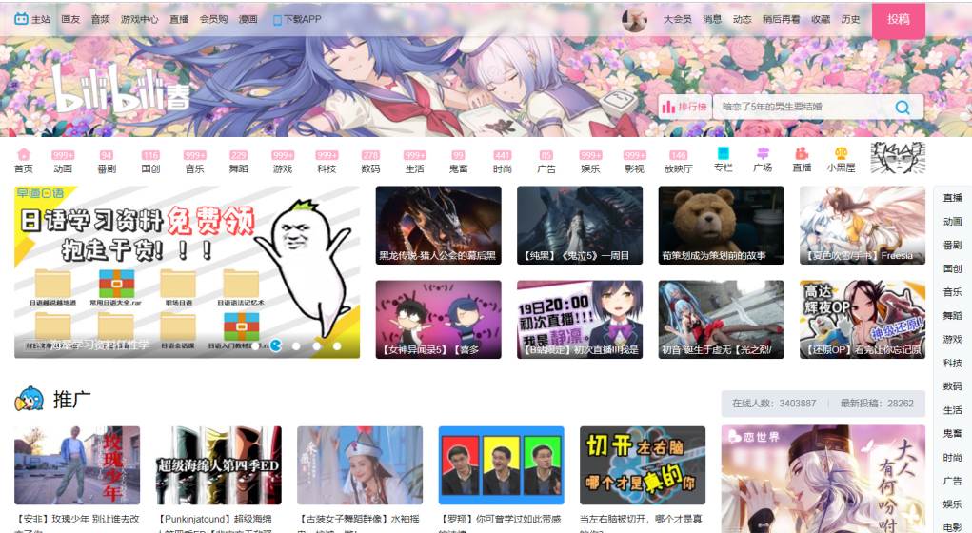

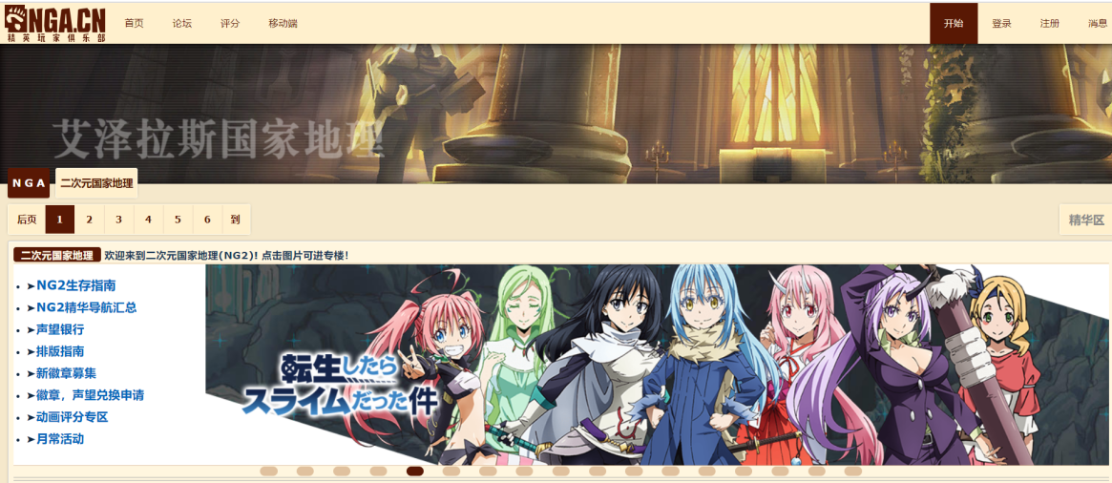

### 小组分工

郑逸旸：

寻找PPT模板，制作PPT大部分内容与后期修改（可行性研究前提、对所设计的网站的分析、技术可行性分析） 评分：8.6/10分

董思诚：

制作PPT部分内容与后期修改（风险预估与解决策略、与现有类似网站的比较）

评分：8.4/10分

肖繁：

制作PPT部分内容与后期修改与汇报PPT内容（处理流程和数据流程、与现有类似网站的比较） 评分：8.2/10分

### 结论

本项目从资金上面看，无需过多资金便可以开展项目，现在小组内部可以开展大规模学习的事物，并且可以绘制初步的网页设计外观，修改部分无法实现的内容，如建立大规模的用户数据库，可以采用小规模的数据库系统，新增一些小功能，像是回到顶部，提供qq，微博等分享功能。